О внесении изменений в муниципальную программу «Развитие и функционирование дорожно-транспортного комплекса» на 2023 – 2027 годы, утвержденную постановлением администрации городского округа Красногорск Московской области от 14.10.2022 № 2256/10

В соответствии с Федеральным законом от 06.10.2003 № 131-ФЗ «Об общих принципах организации местного самоуправления в Российской Федерации», Уставом городского округа Красногорск Московской области, в связи с уточнением объемов финансирования муниципальной программы городского округа Красногорск «Развитие и функционирование дорожно-транспортного комплекса» на 2023-2027 годы, постановляю:
1. Внести в муниципальную программу городского округа Красногорск «Развитие и функционирование дорожно-транспортного комплекса» на 2023-2027 годы, утвержденную постановлением администрации городского округа Красногорск от 14.10.2022 № 2256/10 (с изменениями, внесенными постановлениями администрации городского округа Красногорск от 08.02.2023 № 159/2, от 28.03.2023 №503/3, от 05.04.2023 №583/4, от 04.05.2023 №812/5, от 14.06.2023 №1134/6, от 31.08.2023 №1959/8 от 28.09.2023 №2185/9, от 05.10.2023 №2270/10, от 02.11.2023 № 2658/11, от 10.11.2023 №2745/11, от 15.12.2023 №3172/12, от 27.12.2023 № 3350/12, 28.12.2023 № 3351/12, от 22.01.2024 №139/1, от 18.03.2024 № 689/3) (далее-Программа), следующие изменения:
1.1. В разделе 8 «Перечень мероприятий подпрограммы 2 «Дороги Подмосковья»» программы:
строки 2.4, 2.4.1 и 2.4.2 изложить в следующей редакции:

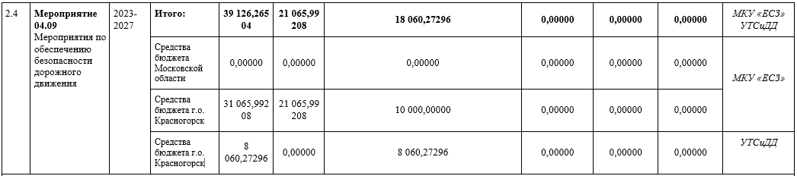

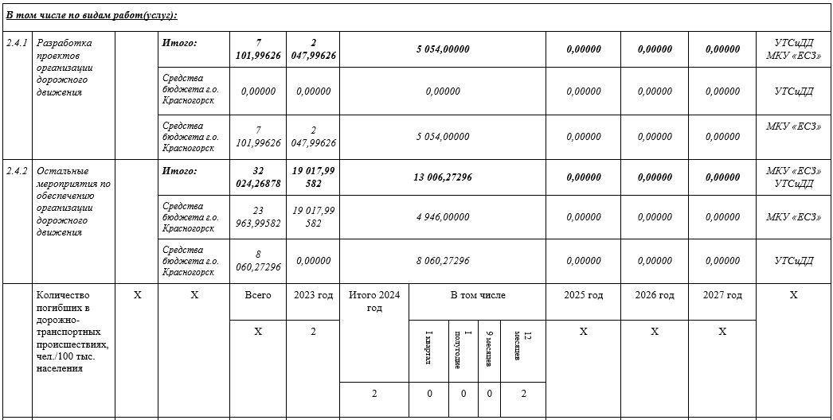

2. Обеспечить официальное опубликование настоящего постановления в газете «Красногорские вести» и размещение на интернет-портале городского округа Красногорск Московской области.
3. Создать версию Программы в «Подсистеме по формированию и мониторингу муниципальных программ Московской области» автоматизированной информационно-аналитической системы мониторинга «Мониторинг социально-экономического развития Московской области с использованием типового сегмента ГАС «Управление».
4. Контроль за выполнением настоящего постановления возложить на заместителя главы городского округа Красногорск Зеленева Д.В.

И.о. главы администрации
городского округа Красногорск Н.С. Тимошина

Верно:
Старший инспектор общего отдела
управления делами Ю.Г. Никифорова

Исполнитель: А.С. Фирсов

Разослано: в дело-2, прокуратуру, Ризвановой Э.Э., Гереш Н.А., Чегодаевой А.А., Чеховской К.М., Зеленеву Д.В., Новикову И.В., «Красногорские вести»

Лист согласования
О внесении изменений в муниципальную программу городского округа
Красногорск «Развитие и функционирование дорожно-транспортного комплекса» на 2023 – 2027 годы, утвержденную постановлением администрации городского округа Красногорск Московской области
от 14.10.2022 года № 2256/10

Дата | Суть возражений, замечаний, предложений | Ф.И.О., должность | Личная подпись
 |  | Горшкова Е.С. заместитель главы городского округа Красногорск
 |  | Зеленев Д.В. заместитель главы городского округа Красногорск
 |  | Гереш Н.А.- начальник финансового управления
 |  | Ризванова Э.Э.- начальник экономического управления
 |  | правовое управление

